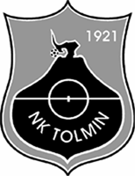 | NOGOMETNI KLUB TOLMIN  Ulica padlih borcev 1D, 5220 Tolmin  Telefon: 031 325 913 Mitja Taljat, 031 714 676 Tadej Feregotto  E-mail:nktolmin1921@gmail.com,TRR:04753-0000393918,ID:SI50700332

Športni in ustvarjalni navdušenci pozdrav!
Vabljeni ste,
da oblikujete nov logotip
Nogometne šole Hidria Tolmin!
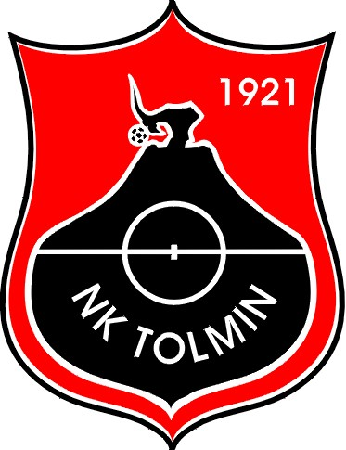
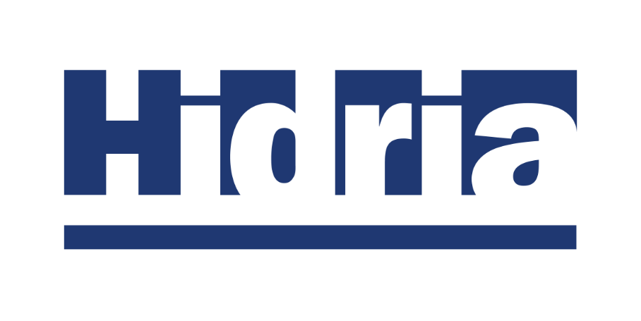

Nariši najbolj zanimiv znak in ga pošlji na natečaj ali oddaj svojemu likovnemu učitelju do 24. 5. 2021. Čakajo te tudi zanimive nagrade. Več informacij dobiš na www.nktolmin.si ali pri svojem učitelju.

Tvoj znak naj vsebuje barve NK Tolmin ter podjetja Hidria. Seveda je podobnost z obstoječimi znaki priporočljiva, a od tebe pričakujemo zanimive in nove ideje.
Obilo ustvarjalnega zagona in športnih užitkov ti želimo!

Nogometni klub Tolmin

